Laborator nr. 2

Comenzi de desenare (continuare)

2.1 Comanda PLINE - desenează obiecte (“polilinii”) compuse din segmente de dreaptă şi arce de cerc.

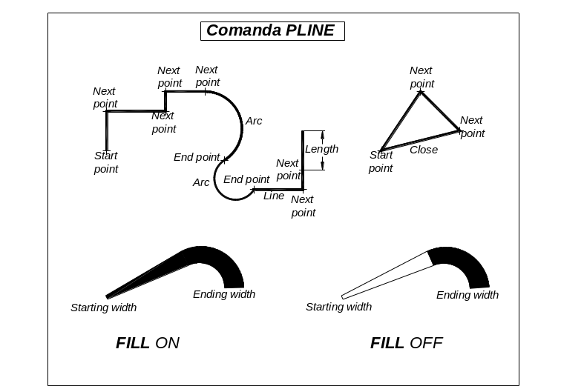
Buton grafic:

Bara de meniuri: Draw, Polyline
Linia de comandă:  Command: PLINE
Start point punctul de început
Next point punctul următor

Arc deschide o sesiune de trasare a arcelor, cu opţiunile:

Angle, CEnter, Direction, Radius, Second point, End point

cu aceleaşi semnificaţii ca şi

în cazul comenzii ARC
Line deschide o sesiune de trasare a segmentelor de dreaptă
Length lungimea următorului segment al poliliniei, care va fi trasat în continuarea ultimului desenat
Width laţimea poliliniei
Halfwidth jumătatea lăţimii poliliniei
Starting width lăţimea poliliniei la începutul segmentului
Ending width lăţimea poliliniei la sfârşitul segmentului
Close închide polilinia printr-un segment de dreaptă (dacă nu este închisă polilinia care începe şi se termină în acelaşi punct, iar grosimea este mai mare decât 0, programul afişează o crestătură în punctul respectiv)
Undo anulează efectul ultimei acţiuni din cadrul comenzii PLINE
<Enter> închide comanda PLINE

OBS. Polilinia cu lăţime este desenată “goală” sau “plină”, în funcţie de variabila de sistem FILL care poate fi OFF sau ON.
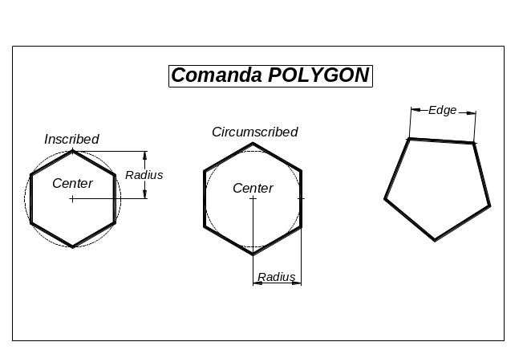
2.2 Comanda POLYGON - desenează poligoane regulate.

Buton grafic:

Bara de meniuri: Draw, Polygon
Linia de comanda:  Command: POLYGON

Number of sides numărul de laturi
Center of polygon centrul cercului înscris sau circumscris

Edge latura poligonului
Inscribed înscris într-un cerc
Circumscribed circumscris unui cerc
Radius raza cercului înscris sau circumscris

2.3 Comanda RECTANGLE - desenează un dreptunghi.

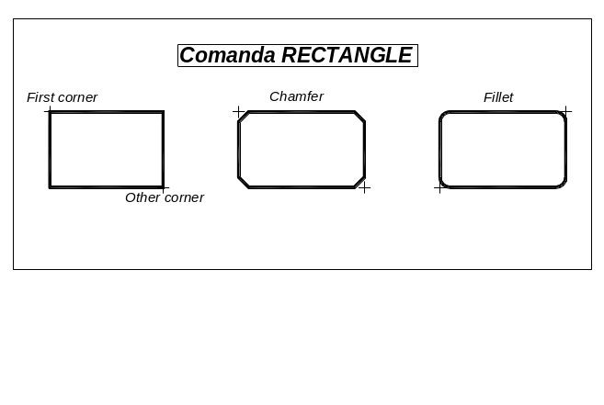
Buton grafic:
Bara de meniuri: Draw, Rectangle
Linia de comanda:  Command: RECTANGLE

First corner point primul colţ al dreptunghiului
Other corner point colţul opus al dreptunghiului
Chamfer teşirea colţurilor, cu
toate caracteristicile comenzii CHAMFER
Fillet rotunjirea colţurilor, cu toate caracteristicile comenzii FILLET
Elevation înălţimea dreptunghiului
Thickness grosimea dreptunghiului

Width lăţimea liniei

2.4 Comanda ARC - desenează un arc de cerc.
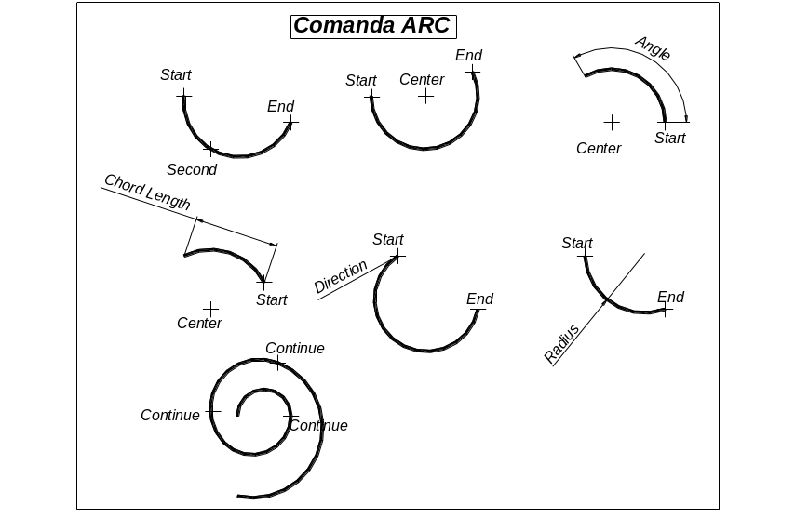
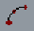
Buton grafic:

Bara de meniuri: Draw, Arc
Linia de comanda:  Command: ARC
Start point of punctul de început al
arc arcului

Second point of al doilea punct pe arc
arc

ENd punctul final al arcului
CEnter centrul arcului
Angle unghiul la centru al arcului
Chord Length lungimea coardei care subîntinde arcul
Direction direcţia tangentei în punctul de start
Radius raza arcului
Continue punctul de început al arcului este punctul de sfârşit al arcului precedent
OBS. Arcele se desenează implicit în sens trigonometric, exceptând următoarele cazuri:
a) când valorile unghiurilor se dau cu semn negativ;
b) când valorile razelor se dau cu semn negativ;
c) când direcţia din punctul de început al arcelor se indică în sens orar.

OBS. Cu comanda VIEWRES se poate modifica rezoluţia de afişare a entităţilor curbe (ARC, CIRCLE, etc).
AutoCAD-ul dispune de 11 modalităţi de desenare a arcelor, care se pot observa în deschiderea opţiunii Arc din meniul Draw - Fig. 2.1.

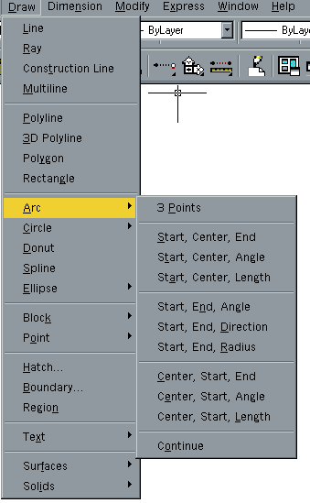
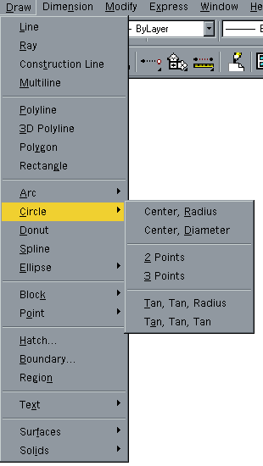
Fig. 2.1 Fig. 2.2

Meniul Meniul

Draw, Draw,

Arc Circle

2.5 Comanda CIRCLE - desenează un cerc.
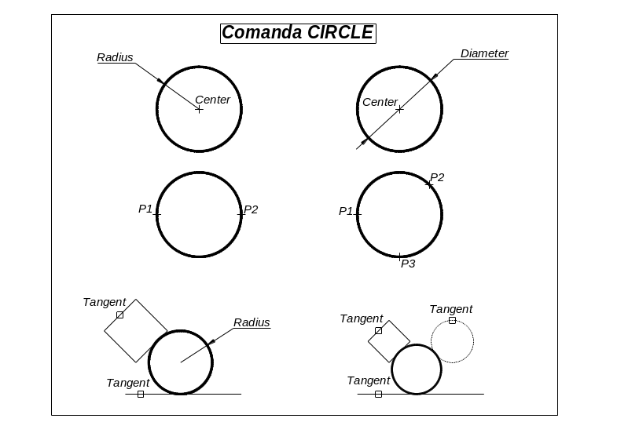

Buton grafic:
Bara de meniuri: Draw, Circle
Linia de comanda:  Command: CIRCLE

Center point centrul cercului
Radius raza cercului

Diameter diametrul cercului
3P trei puncte pe cerc
2P două puncte pe cerc, diametral opuse
Ttr tangent la doua obiecte şi de
(tan tan radius) rază dată

AutoCAD-ul dispune de 6 modalităţi de desenare a cercurilor, care se pot observa în deschiderea opţiunii Circle din meniul Draw - Fig. 2.2.

2.6 Comanda DONUT - desenează cercuri cu grosime (inele).
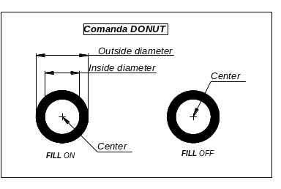
Bara de meniuri: Draw, Donut
Linia de comanda:  Command: DONUT

Inside diameter diametrul interior
Outside diameter diametrul exterior
Center centrul cercului

OBS. Inelul este desenat “gol” sau “plin”, în funcţie de variabila de sistem FILL care poate fi OFF sau ON.

2.7 Comanda SPLINE - desenează curbe spline - neregulate.
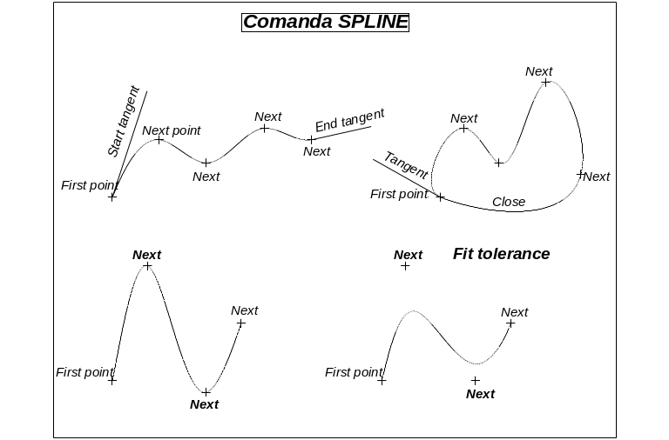
Buton grafic:
Bara de meniuri: Draw, Spline
Linia de comanda:  Command: SPLINE

First point punctul de început al curbei
Next point următorul punct de pe curbă
Object transformă o polilinie spline
(editată cu
comanda PEDIT
cu opţiunea
“Spline”) în curbă spline
Close închide curba
Fit tolerance stabileşte toleranţa de trecere a curbei prin punctele impuse
Start tangent defineşte tangenta în punctul de început
End tangent defineşte tangenta în punctul de sfârşit

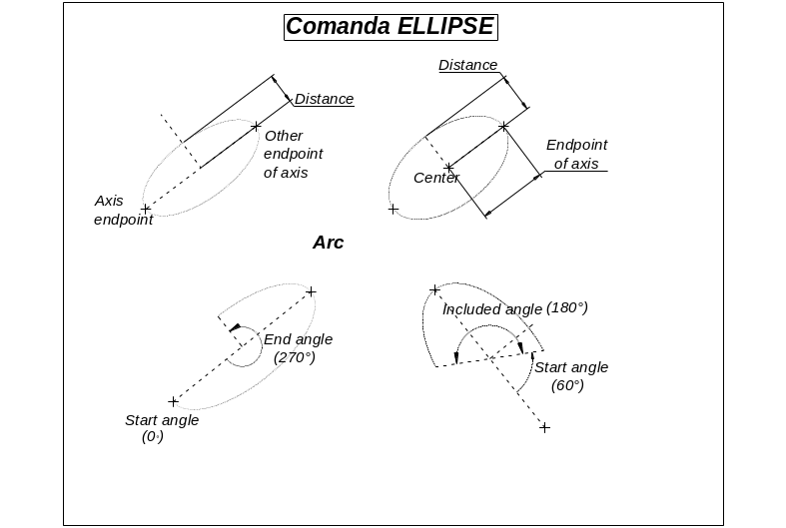
2.8 Comanda ELLIPSE - desenează elipse.


Buton grafic:
Bara de meniuri: Draw, Ellipse
Linia de comanda:  Command: ELLIPSE

Axis endpoint primul capăt al unei axe
Other endpoint of axis celălalt capăt al primei axe
Distance of other axis distanţa dintre mijlocul primei axe (centru elipsei) şi capătul celei de-a doua
Rotation se defineşte elipsa ca proiecţie (rotaţie) a unui cerc după prima axă
Arc desenează un arc eliptic
Start angle determină punctul de început al arcului – unghiul faţă de prima axa
End angle determină punctul de sfârşit al arcului – unghiul faţă de prima axa
Included angle determină punctul de sfârşit al arcului – prin unghiul la centru
Center centrul elipsei

2.9 Comanda POINT - desenează un punct.

Buton grafic:

Bara de meniuri: Draw, Point
Linia de comanda:  Command: POINT

Modul cum va fi marcat punctul pe ecran este dat de variabila de sistem PDMODE, sau din meniul Format, Point Style… - Fig. 2.3.

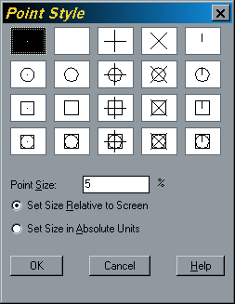
Fig. 2.3
Caseta de dialog

Point Style

EXEMPLU 2.1

Să se efectueze următorul desen (simbolul chiuvetei şi a căzii de baie), utilizând comenzile POLYLINE, RECTANGLE, ARC, CIRCLE:

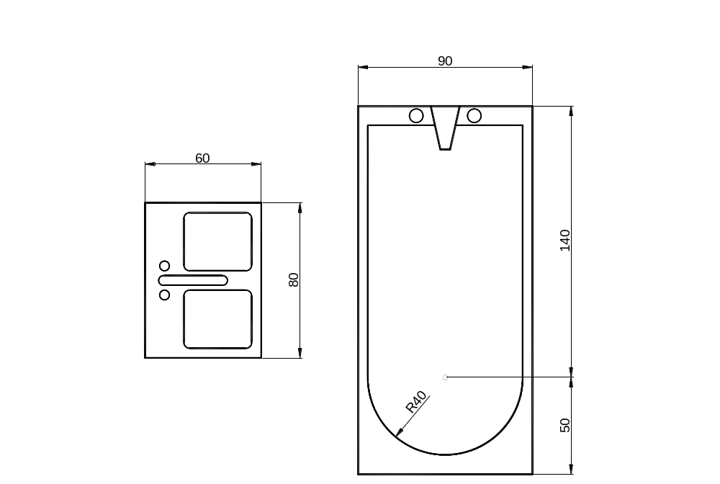

SUGESTII:

- Lucraţi pe un format A4 pe orizontală (297,210).
- Utilizaţi comenzile de setare învăţate LIMITS, GRID, SNAP.
- Când creaţi arcele, utilizaţi metoda care vi se pare cea mai adecvată.
- Dimensiunile care nu sunt date pe desen, aproximaţi-le.

EXEMPLU 2.2

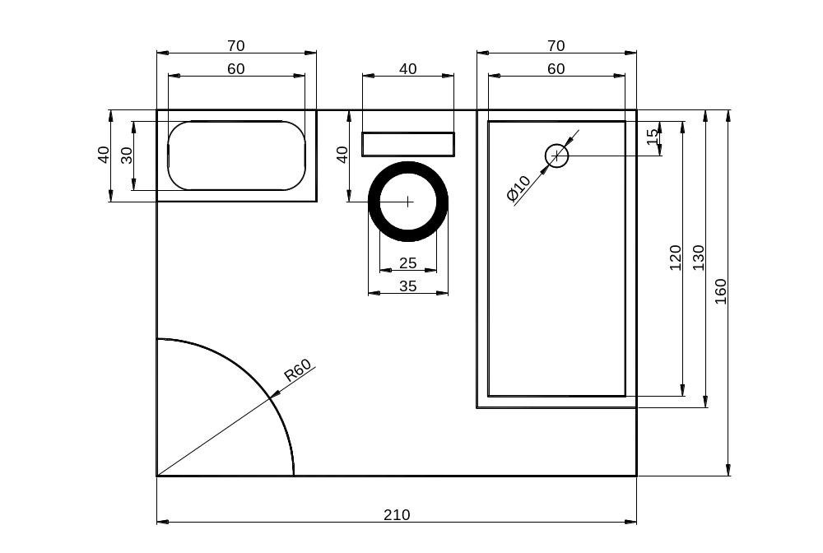
Să se efectueze următorul desen (simbolul unei băi), utilizând comenzile POLYLINE, RECTANGLE, ARC, CIRCLE, DONUT, POINT:
SUGESTII:

- Lucraţi pe un format A4 pe orizontală (297,210).
- Utilizaţi comenzile de setare învăţate LIMITS, GRID (de 10 unităţi), SNAP (de 5 unităţi).
- Marcaţi cu comanda POINT, dupa ce în prealabil aţi setat variabila PDMODE, centrul cercului şi a inelului.

Subiecte tratate în Laborator nr. 2:

- Crearea figurilor geometrice fundamentale: poligon, dreptunghi, arc, cerc, elipsă (POLYGON, RECTANGLE, ARC, CIRCLE, ELLIPSE).
- Crearea poliliniilor – combinaţii de segmente de dreaptă şi arce (PLINE).
- Desenarea inelelor (DONUT).
- Desenarea curbelor spline (SPLINE).
- Modalităţi de definire şi de desenare a punctelor (POINT, PDMODE).

